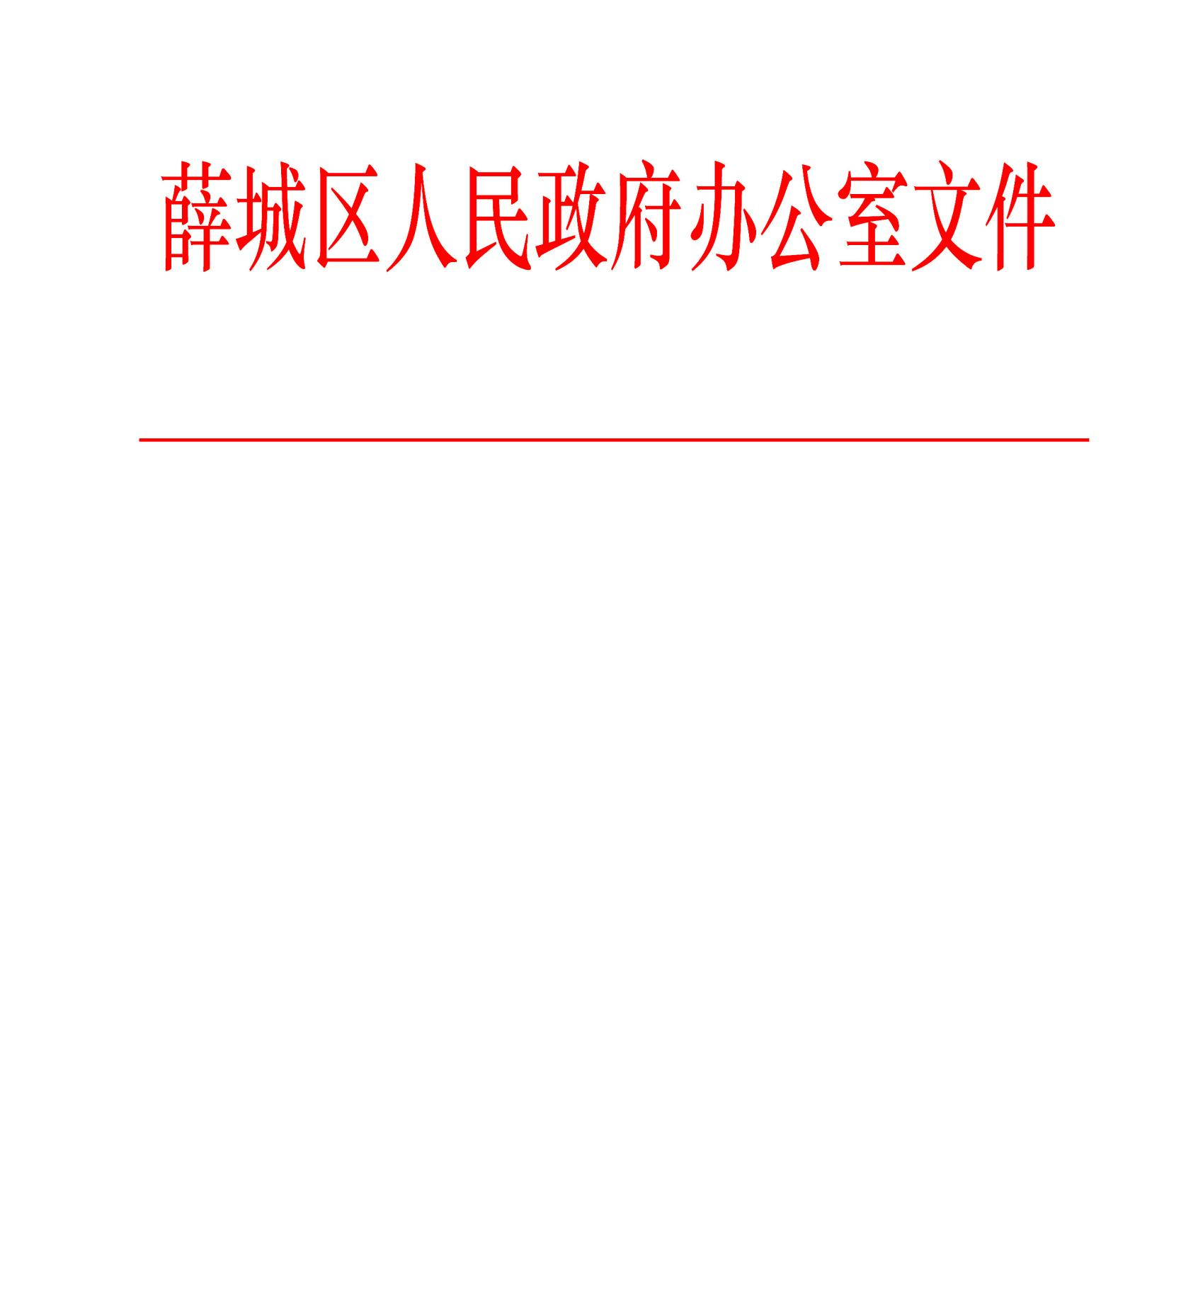

薛政办发〔2019〕11号

薛城区人民政府办公室
关于公布区级行政规范性文件
制定主体的通知

各镇政府，临城街道办事处、常庄街道办事处、巨山街道筹备处工委，区政府有关部门：
根据《山东省人民政府办公厅关于进一步做好行政规范性文件合法性审核工作的通知》（鲁政办发〔2019〕5号）、《枣庄市人民政府办公室关于公布市本级行政规范性文件制定主体的通知》（枣政办发〔2019〕6号）精神，结合我区机构改革工作情况，经区政府同意，现将区级行政规范性文件制定主体予以公布，并就有关事项通知如下：
- 各制定主体要严格遵守“三统一”工作制度，按照法定权限和程序制定行政规范性文件。
- 规范性文件登记号由三部分组成：第一部分为登记机关行政区域英文简称加行政级别英文简称加“R”。登记机关行政区域英文简称，如“薛城（XC）”，应大写；行政级别英文简称，区为“D”，镇街为“T”。第二部分为年份，年份为登记当年的公元年份，以阿拉伯数字标识，标全称。第三部分为制定单位代号和登记流水号。制定单位代号为三位阿拉伯数字，区政府的代号为“001”，区政府办公室代号为“002”，区政府各部门及镇街的代号见附件，（镇街代号排序从001开始）；登记流水号为四位阿拉伯数字，按登记顺序，每年从“0001”起，末尾不加“号”字；各部门的代号与登记流水号连续，中间不用连接符分隔。三个部分之间用短横杠居中连接。例如：薛城区政府办公室2019年第1件规范性文件，登记号应为“XCDR-2019-0020001”。
三、行政规范性文件制定主体实行动态管理，根据相关规定和工作变化，对制定主体进行核实增减，并向社会公布。
四、自本通知公布之日起，凡未列入行政规范性文件制定主体清单的部门、单位不得制发行政规范性文件。

附件：薛城区行政规范性文件制定主体清单及主体代号

薛城区人民政府办公室
2019年7月30日

附件：
薛城区行政规范性文件制定主体清单
及主体代号

序号 | 行政规范性文件制定主体名称 | 代 号
1 | 区人民政府 | 001
2 | 区人民政府办公室  （区大数据局） | 002
3 | 区发展和改革局  （区新旧动能办、区能源局、  区粮食和物资储备局） | 003
4 | 区教育和体育局 | 004
5 | 区科学技术局  （区外国专家局） | 005
6 | 区工业和信息化局 | 006
7 | 区民政局 | 007
8 | 区司法局 | 008
9 | 区财政局 | 009
10 | 区人力资源和社会保障局 | 010
11 | 区自然资源局 | 011
12 | 区住房和城乡建设局 | 012
13 | 区交通运输局 | 013
14 | 区城乡水务局 | 014
15 | 区农业农村局 | 015
16 | 区商务和投资促进局 | 016
17 | 区文化和旅游局  （区新闻出版广电局） | 017
18 | 区卫生健康局  （区中医药管理局） | 018
19 | 区退役军人事务局 | 019
20 | 区应急管理局 | 020
21 | 区审计局 | 021
22 | 区国有资产监督管理局 | 022
23 | 区行政审批服务局  （区政务服务管理办公室） | 023
24 | 区市场监督管理局 | 024
25 | 区综合行政执法局  （区城市管理局） | 025
26 | 区统计局 | 026
27 | 区医保局 | 027
28 | 区信访局 | 028
29 | 区地方金融监督管理局  （区金融工作办公室） | 029
30 | 枣庄市生态环境局薛城分局 | 030
31 | 枣庄市公安局薛城分局 | 031
32 | 区税务局 | 032
33 | 区气象局 | 033
34 | 区烟草专卖局 | 034
35 | 区档案局 | 035
36 | 区保密局 | 036
37 | 区互联网信息办公室 | 037
38 | 区民族宗教局 | 038
39 | 区政府侨务办公室 | 039
40 | 区残联 | 040
41 | 陶庄镇人民政府 | 001
42 | 邹坞镇人民政府 | 002
43 | 临城街道办事处 | 003
44 | 常庄街道办事处 | 004
45 | 沙沟镇人民政府 | 005
46 | 周营镇人民政府 | 006
47 | 巨山街道筹备处工委 | 007

薛城区人民政府办公室 2019年7月30日印发

